4计算机组成原理实验报告
2021 年 4 月 9 日 成绩：
姓名 | 应宇杰 | 学号 | 19151633 | 班级 | 19052321
专业 | 计算机科学与技术 |  | 课程名称 | 计算机组成原理课程设计
任课老师 | 程雨夏 | 指导老师 | 程雨夏 | 机位号 | 8
实验序号 | 6 | 实验名称 | 实验四-多功能ALU运算器设计实验
实验时间 | 2021/4/16 | 实验地点 | 1教225 | 实验设备号 | 8
一、实验目的和实验要求
1、学习多功能ALU的工作原理，掌握运算器的设计方法:
2、学习使用assign 语句来设计并行选择电路。学习利用顶层模块来协助实现板级验证的方法;
3、学习板级实验中，解决外设资源不够的两种方法。
二、实验程序源代码
实验代码
timescale 1ns / 1ps
//////////////////////////////////////////////////////////////////////////////////
// Company:
// Engineer:
//
// Create Date: 14:27:09 04/23/2021
// Design Name:
// Module Name: ALU
// Project Name:
// Target Devices:
// Tool versions:
// Description:
//
// Dependencies:
//
// Revision:
// Revision 0.01 - File Created
// Additional Comments:
//
//////////////////////////////////////////////////////////////////////////////////
module ALU(ALU_OP,A,B,F,ZF,OF);
input [3:0]ALU_OP;
input [32:1]A;
input [32:1]B;
output [32:1]F;
output ZF;
output OF;
//define input & output
reg [32:1]F;
reg C=0,OF,ZF;
always@(*)
begin
C = 0;
OF = 0;
case(ALU_OP)
4'b0000:begin F = A&B;end
4'b0001:begin F = A|B;end
4'b0010:begin F = A^B;end
4'b0011:begin F = ~(A|B);end
4'b0100:begin {C,F}=A+B; OF= A[32]^B[32]^F[32]^C; end
4'b0101:begin {C,F}=A-B; OF= A[32]^B[32]^F[32]^C; end
4'b0110:begin F = A<B;end
4'b0111:begin F = B<<A;end
4'b1000:begin {C,F} = A + 1; OF = C!=0; end
endcase
ZF = F==0;
end
endmodule
测试代码
initial begin
A=32'h55555555; B=32'h99999999;
ALU_OP = 4'b0000; #100;//按位与
ALU_OP = 4'b0001; #100;//按位或
ALU_OP = 4'b0010; #100;//按位异或
ALU_OP = 4'b0011; #100;//按位或非
ALU_OP = 4'b0100; #100;//相加
ALU_OP = 4'b0101; #100;//相减
ALU_OP = 4'b0110; #100;//判断A<B
ALU_OP = 4'b0111; #100;//B逻辑左移A
ALU_OP = 4'b1000; #100;//自加1

A=32'h00FF00FF; B=32'h5F5F5F5F;
ALU_OP = 4'b0000; #100;//按位与
ALU_OP = 4'b0001; #100;//按位或
ALU_OP = 4'b0010; #100;//按位异或
ALU_OP = 4'b0011; #100;//按位或非
ALU_OP = 4'b0100; #100;//相加
ALU_OP = 4'b0101; #100;//相减
ALU_OP = 4'b0110; #100;//判断A<B
ALU_OP = 4'b0111; #100;//B逻辑左移A
ALU_OP = 4'b1000; #100;//自加1

A=32'hF0F0F0F0; B=32'h00000004;
ALU_OP = 4'b0000; #100;//按位与
ALU_OP = 4'b0001; #100;//按位或
ALU_OP = 4'b0010; #100;//按位异或
ALU_OP = 4'b0011; #100;//按位或非
ALU_OP = 4'b0100; #100;//相加
ALU_OP = 4'b0101; #100;//相减
ALU_OP = 4'b0110; #100;//判断A<B
ALU_OP = 4'b0111; #100;//B逻辑左移A
ALU_OP = 4'b1000; #100;//自加1

A=32'h00000004; B=32'hEFEFEFEF;
ALU_OP = 4'b0000; #100;//按位与
ALU_OP = 4'b0001; #100;//按位或
ALU_OP = 4'b0010; #100;//按位异或
ALU_OP = 4'b0011; #100;//按位或非
ALU_OP = 4'b0100; #100;//相加
ALU_OP = 4'b0101; #100;//相减
ALU_OP = 4'b0110; #100;//判断A<B
ALU_OP = 4'b0111; #100;//B逻辑左移A
ALU_OP = 4'b1000; #100;//自加1

end
endmodule
三、仿真文件和波形图（有就填，没有就不填）
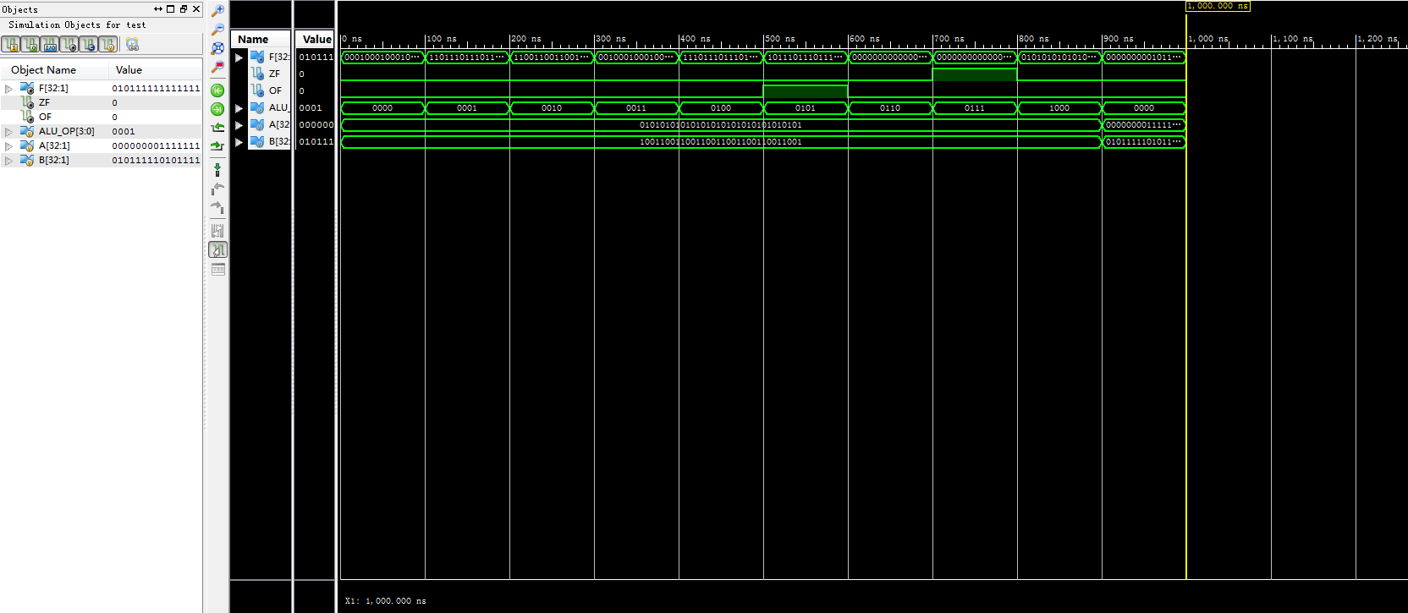
四、电路图（有就填，没有就不填）
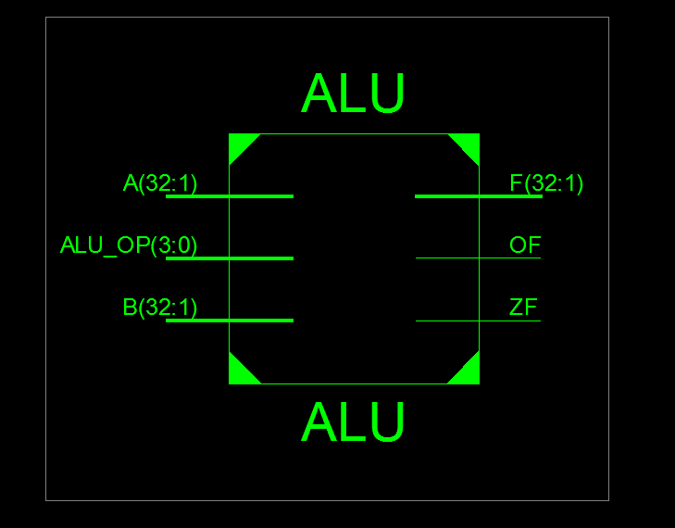
五、引脚配置（约束文件，有就填，没有就不填））
六、实验分工（需写清楚每个人负责的工作，以及个人贡献在小组总工作量中的占比）
实验由应宇杰和于龙轩合作完成，于龙轩完成完成配置环境，代码编写，语言编译，应宇杰参与代码编写，协助解决代码编写过程中遇到的问题完成功能测试环节，报告编写任务。
七、实验收获（心得体会等，请以个人为单位分别写）
用选择器来实现八种功能组成多功能ALU，在实验过程中对OF位的运算过程更加清晰，由于硬件只有32个按键，学会使用3个按钮和32个按键来实现A和B 的输入和F的输出。

